IMPLEMENTASI KEBIJAKAN BANTUAN LANGSUNG TUNAI DANA DESA (BLT-DD)
DI DESA KOREAK KECAMATAN CIGANDAMEKAR KABUPATEN KUNINGAN

SKRIPSI

Untuk memenuhi salah satu syarat guna memperoleh gelar Sarjana (S1)
pada Program Studi Administrasi Publik

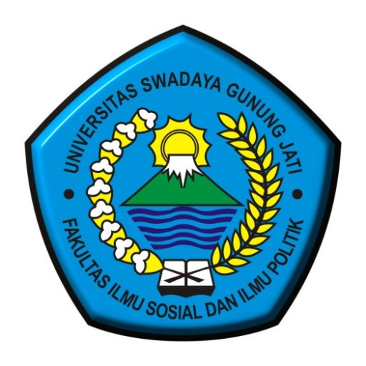

Oleh :
IKA TRI MULYANI
NPM. 119090134

FAKULTAS ILMU SOSIAL DAN ILMU POLITIK
UNIVERSITAS SWADAYA GUNUNG JATI
2023

